ايه المشكلة

عاوز العميل يقدر يشوف او يعرف معلومات عن المنتج الى عاوز يشتريه بسهولة ومن غير مساعدة من حد

صاحب المحل يقدم سهولة وخصوصية للعميل الى بيشتري

يقلل عدد الناس الى شغالة في المحل

يضيف نوع من التمييز في المكان

Smart technology

السيناريو ازاي ؟

العميل بيدخل المكان يبدا يدور على الحاجة الى عاوز يشتريها

وهنا بتظهر المشكلة انه بيبقي عاوز يعرف تفاصيل اكتر عن الحاجة دي وخصوصا في اوقات كتير بيبقي العميل بيفضل انه يبقي عندو الحرية ويبقي برحته

الحل بتاعنا بيحل المشكلة دي

ما على العميل انه هيمسك المنتج الي عاوز يعرف تفاصيل عنه (تيشرت مثلا) وهيعمله اسكان علي الجهاز الي هيبقي موجود جنب المنتجات وبالتالي هتظهر التفاصيل التيشرت فورا على الشاشة والتفاصيل دى هتبقي زي (الماركة – المقاسات – اللون – السعر )

وبكدا نكون سهلنا على العميل في انه هيعرف يختار المنتج الى هو عاوزه بكل استقلالية وخصوصية

1-العميل هيجيب التيشرت الي عاوز يعرف تفاصيل عنه

2-هيعمله اسكان

3-التفاصيل هتتعرض علي الشاشة

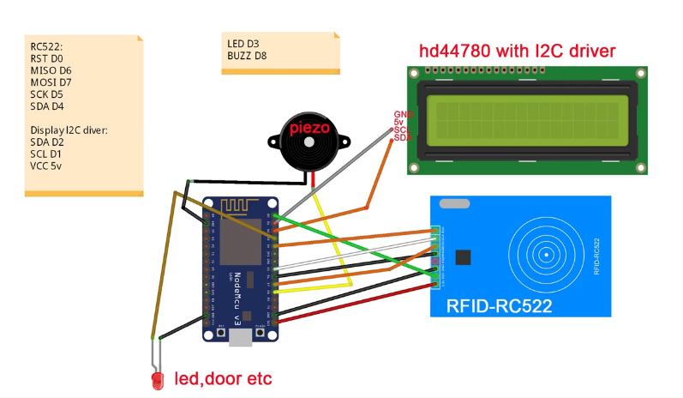

|  |  |  |  |  |
| --- | --- | --- | --- | --- |
| NO | Name | q | price | link |
| 1 | Node mcu 8266 | 1 |  |  |
| 2 | Mfrc 522 | 1 | 115 | <https://ram-e-shop.com/product/kit-rfid-rc522/> |
| 3 | Lcd 16x2 | 1 |  |  |
| 4 | Rfid tag 13,56 MHZ  (Key)  Rfid tag 13,56 MHZ  (Sticker) | 4 | 8  10 | <https://ram-e-shop.com/product/tag-13-56-key/>  <https://ram-e-shop.com/product/ic-tag-s50-sticker-13-56mhz/> |
|  |  |  |  |  |